

Contenido Académico

Conferencia Inaugural:
EL DERECHO DEL TRABAJO Y SUS CIRCUNSTANCIAS. Héctor A. Jaime Martínez. (Profesor de la Universidad Católica del Táchira) (Venezuela)

LOS DERECHOS LABORALES ESPECIFICOS. Juan Raso Delgue (Catedrático de Derecho del Trabajo y de la Seguridad Social) (Uruguay)

LOS DERECHOS LABORALES INESPECIFICOS. Carlos Ernesto Molina (Magistrado Corte Suprema de Justicia Sala de Casación Laboral) (Colombia)

LA JURISDICCION CONSTITUCIONAL Y LA PROTECCION DEL TRABAJO. Mario Pasco Cosmópolis (Profesor de la Pontificia Universidad Católica del Perú) (Perú)

LA TUTELA DEL TRABAJO AUTONOMO. Oscar Hernández Álvarez (Secretario General de la Academia Iberoamericana de Derecho del Trabajo y de la Seguridad Social) (Venezuela)

Mesa redonda sobre:
EQUILIBRIO ENTRE LOS DERECHOS LABORALES FUNDAMENTALES DE LOS TRABAJADORES Y EMPLEADORES.
Coordinador: Óscar Hernández Álvarez (Secretario General de la Academia Iberoamericana de Derecho del Trabajo y de la Seguridad Social) (Venezuela).
Panelistas:
- Rolando Murgas Torrazza (Presidente de la Academia Iberoamericana de Derecho del Trabajo y de la Seguridad Social) (Panamá)
- Arturo Bronstein (Secretario General de la Sociedad Internacional de Derecho del Trabajo y de la Seguridad Social) (Argentina)
- Héctor Jaime Martínez (Profesor de la Universidad Católica del Táchira) (Venezuela)

LIBERTAD SINDICAL Y ORGANIZACIONES PROFESIONALES DE LOS TRABAJADORES. Rolando Murgas (Presidente de la Academia Iberoamericana de Derecho del Trabajo y de la Seguridad Social) (Panamá)

REPRESENTACION DEL SECTOR EMPRESARIAL EN LOS SISTEMAS DE RELACIONES LABORALES. Arturo Bronstein (Secretario General de la Sociedad Internacional de Derecho del Trabajo y de la Seguridad Social) (Argentina)

Información:
Comunicarse con Universitas Fundación por los Teléfonos: (0058) (251) 2320492 / 2320749 / 7179898 / 6944376 / 414-7855710. Dirección: Carrera 18 esquina calle 23, edificio Centro Empresarial, piso 1, oficinas 1-7 y 1-8. Barquisimeto, Estado Lara. Venezuela. www.universitasfundacion.com / universitas.edu@gmail.com

VALOR DE INVERSIÓN
Modalidad | Precio
Todo el programa con alojamiento y comidas | U$ 1300
Todo el programa sin alojamiento y comidas. | U$ 800

MODALIDAD DE PAGO:
- FORMA DE PAGO: Depósito Bancario o Transferencia Bancaria

BECAS:
- La Sociedad Internacional de Derecho del Trabajo y de la Seguridad Social y la Academia Iberoamericana de Derecho del Trabajo y de la Seguridad ofrecen becas para participantes menores de 40 años de edad.

A TRAVÉS DE:
Banco: Chase. Número de Cuenta 000000752733444 Routing number: 071000013. Dirección Banco P.O.BOX 260180 BATON ROUG LA 70826 .0801. Depósitos a nombre de Óscar Hernández Álvarez.

Todo el programa con alojamiento y comidas.
INCLUYE
Inscripción al Seminario, Material de Apoyo. Participación a todas las actividades del Seminario. Alojamiento en el Hotel Lagunamar (*****). Con entrada el día 11/03 y salida en el día del 21/03/2012 - (11 días y 10 noches). Desayuno, Almuerzo y Cena. Toda clase de bebidas con o sin licor que ofrece el Hotel. Disfrute de todas las instalaciones del Hotel como una hermosa playa que posee, áreas de piscinas, restaurantes y bares. Certificado avalado por Instituciones Internacionales y la Universidad de Margarita.

Todo el programa sin alojamiento y comidas.
Inscripción al Seminario, Material de Apoyo. Participación a todas las actividades del Seminario. Certificado avalado por Instituciones Internacionales y la Universidad de Margarita.

Para Turismo Visita:
www.venezueladigital.net/margarita/
http://www.venezuelatuya.com/margarita/index.htm

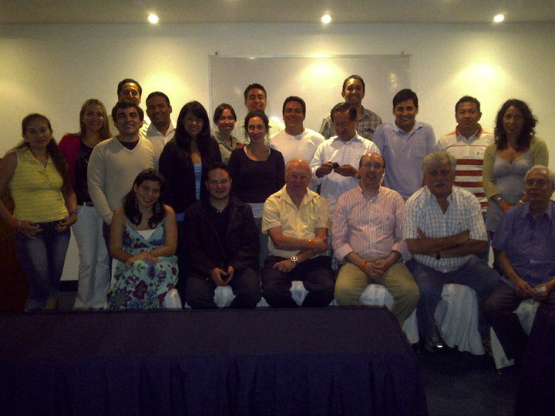

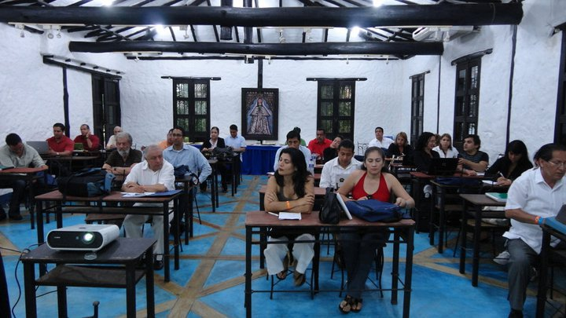

Nota:
Los ponentes y las fechas están confirmados con sus respectivos temas; puede suceder que alguno de ellos no asista al evento por razones de fuerza mayor, en tales casos se podrán hacer cambios por un profesor de similares condiciones. Universitas Fundación se reserva el derecho de cambiar lugar, horario, fecha y ponentes.

www.universitasfundacion.com
universitas.edu@gmail.com

